Отчёт по лабораторной работе №1

Вариант 5

1. Приведите пример нетривиальных выражений, принадлежащих следующему типу:

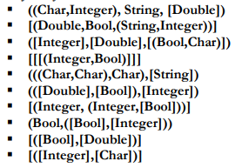

* + 
  + 
  + 
  + 
  + 
  + 
  + 
  + 
  + 
  + 

1. Напишите функции, решающие следующие задачи:

*В равнобедренном треугольнике боковая сторона A, а основание B. Найти высоту, опущенную на основание.*

